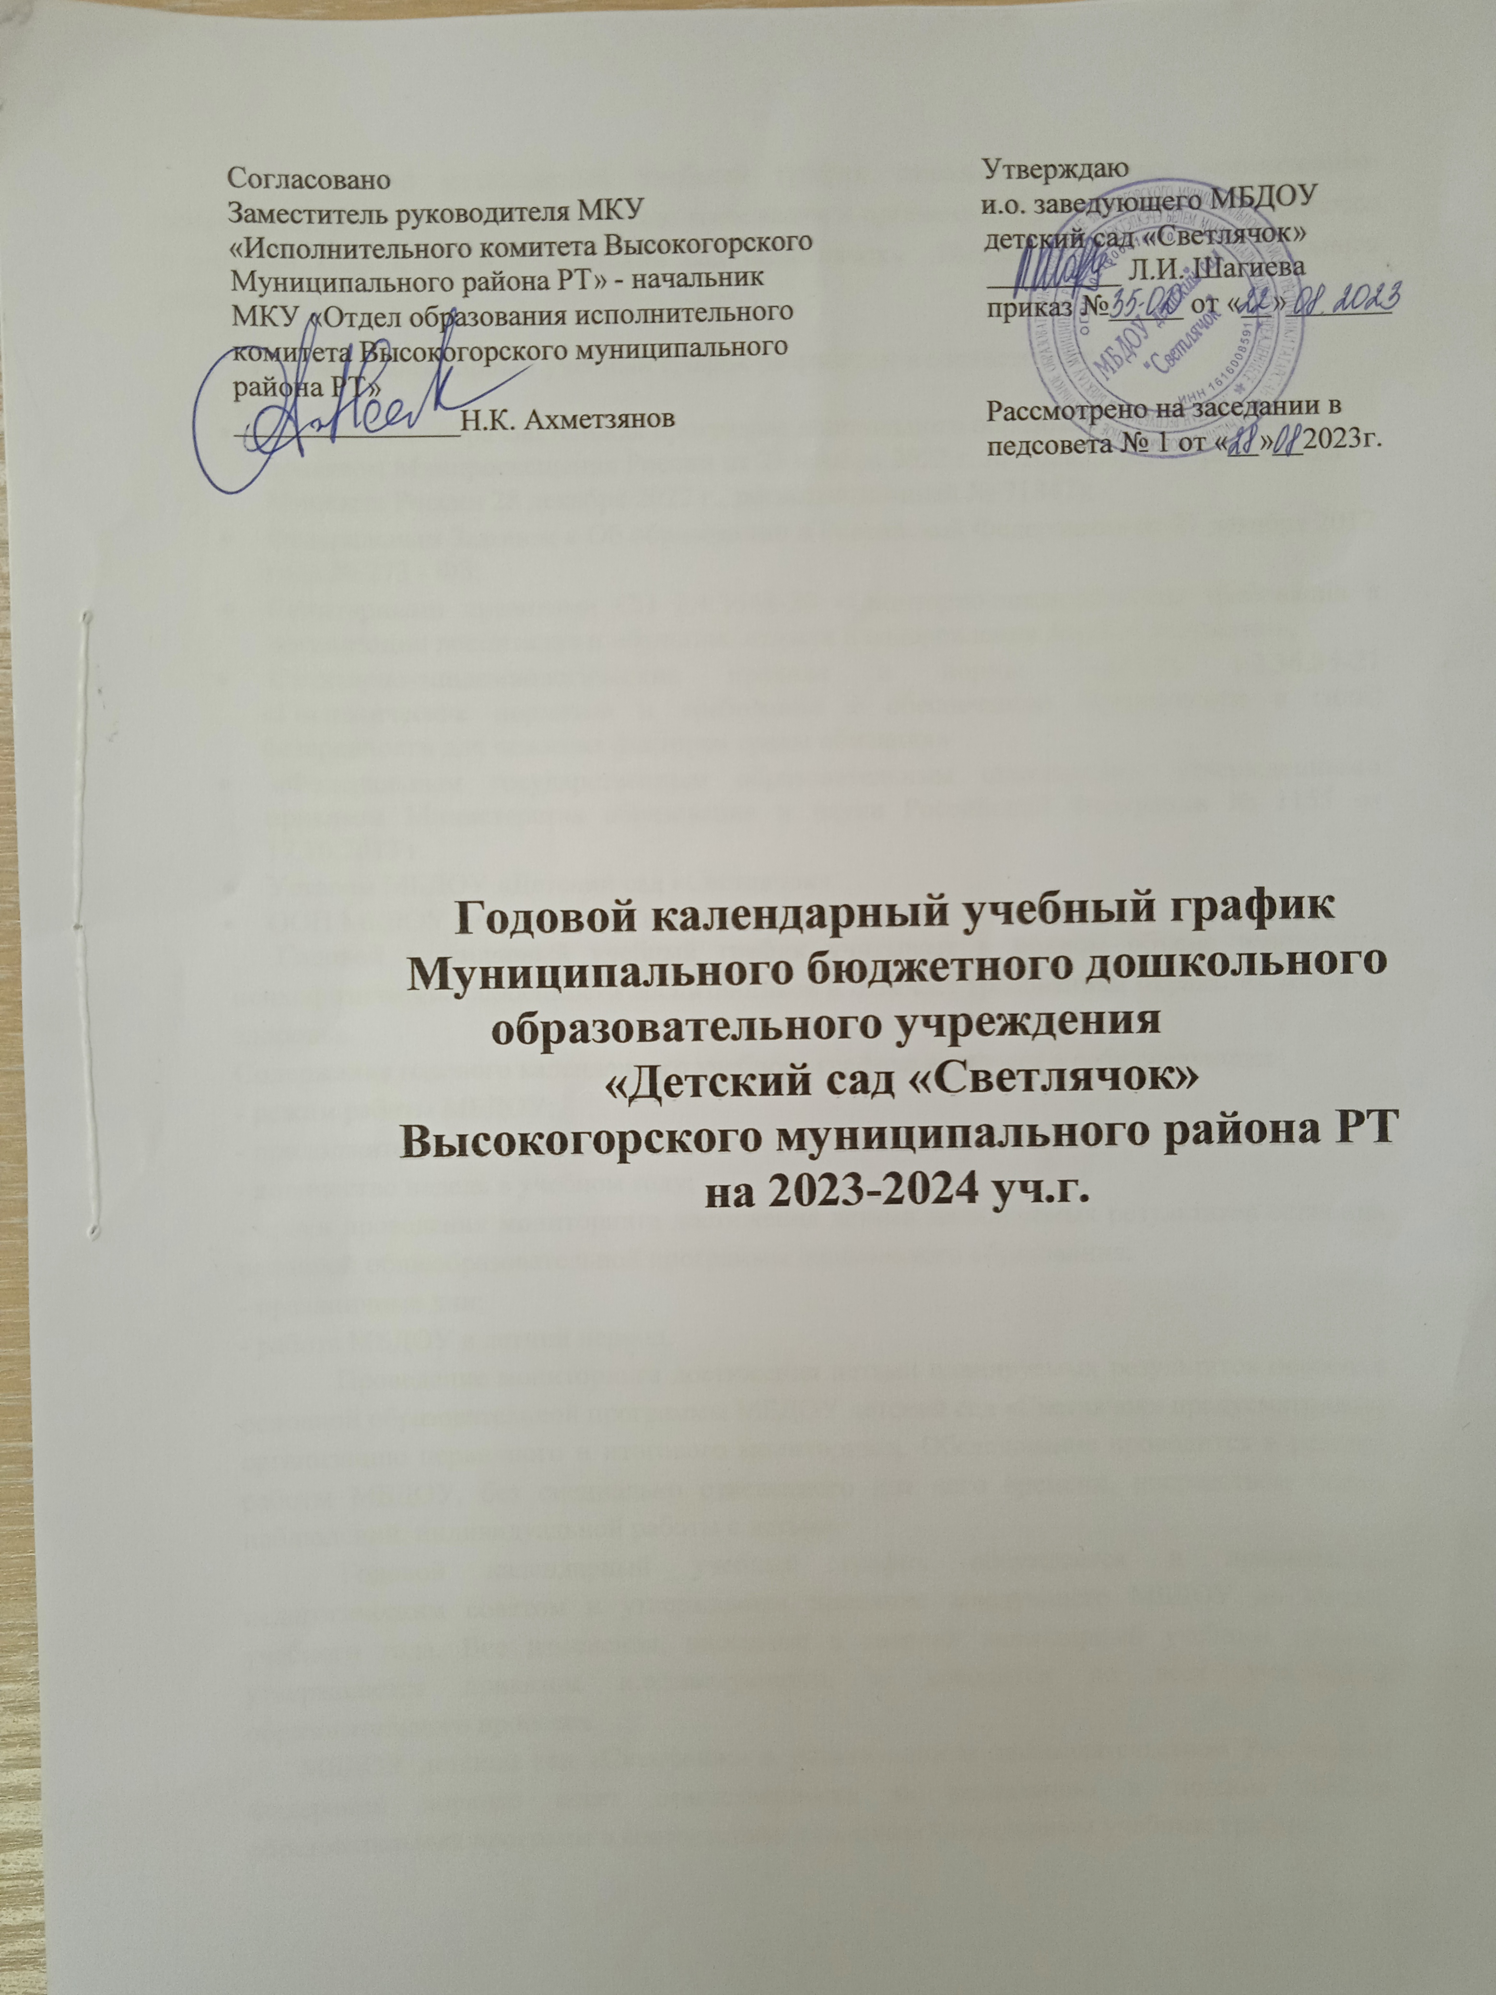

Годовой календарный учебный график является локальным нормативным документом, регламентирующим общие требования к организации образовательного процесса в учебном году в МБДОУ «Детский сад «Светлячок» Высокогорского муниципального района РТ
Годовой календарный учебный график разработан в соответствии с:
- Федеральная образовательная программа дошкольного образования (утверждена приказом Минпросвещения России от 25 ноября 2022 г. № 1028, зарегистрировано в Минюсте России 28 декабря 2022 г., регистрационный № 71847);
- Федеральным Законом « Об образовании в Российской Федерации» от 21 декабря 2012 года № 273 - ФЗ;
- Санитарными правилами СП 2.4.3648-20 «Санитарно-эпидемические требования к организации воспитания и обучения, отдыха и оздоровления детей и молодежи»,
- Санитарно-эпидемиологические правила и нормы СанПиН 1.2.36.85-21 «Гигиенические норматив и требования к обеспечению безопасности и (или) безвредности для человека факторов среды обитания»
- «Федеральным государственным образовательным стандартом», утвержденными приказом Министерства образования и науки Российской Федерации № 1155 от 17.10.2013 г.
- Уставом МБДОУ «Детский сад «Светлячок»
- ООП МБДОУ детский сад «Светлячок».
Годовой календарный учебный график учитывает в полном объеме возрастные психофизические особенности воспитанников и отвечает требованиям охраны их жизни и здоровья.
Содержание годового календарного учебного графика включает в себя следующее:
- режим работы МБДОУ;
- продолжительность учебного года;
- количество недель в учебном году;
- сроки проведения мониторинга достижения детьми планируемых результатов освоения основной общеобразовательной программы дошкольного образования;
- праздничные дни;
- работа МБДОУ в летний период.
Проведение мониторинга достижения детьми планируемых результатов освоения основной образовательной программы МБДОУ детский сад «Светлячок» предусматривает организацию первичного и итогового мониторинга. Обследование проводится в режиме работы МБДОУ, без специально отведенного для него времени, посредством бесед, наблюдений, индивидуальной работы с детьми.
Годовой календарный учебный график обсуждается и принимается педагогическим советом и утверждается приказом заведующего МБДОУ до начала учебного года. Все изменения, вносимые в годовой календарный учебный график, утверждаются приказом и.о.заведующего, и доводится до всех участников образовательного процесса.
МБДОУ детский сад «Светлячок» в установленном законодательством Российской Федерации порядке несет ответственность за реализацию в полном объеме образовательных программ в соответствии с годовым календарным учебным графиком.

Годовой календарный учебный график
№ | содержание | Возрастные подгруппы
№ | содержание | Ранний возраст | 1-я Младшая | 2-я младшая | средняя | старшая | подготовительная
1 | 1 разновозрастная группа- 22 детей | 1 | 3 | 4 | 4 | 6 | 4
2 | Начало учебного года | 1. 09. 2023
3 | Конец учебного года | 31. 05. 2024
4 | продолжительность учебной недели | Пятидневная рабочая неделя  Выходные – суббота, воскресение, праздничные дни в соответствии с законодательством РФ
5 | продолжительность учебного года | 36 недель
6 | Режим работы в учебном году | Продолжительность рабаты 10,5 часов  с 7.00 до 17.30 мин
7 | Режим работы в летний период | С 01.06. по 01.07 с 15.08 по 30.08 2024
8 | мониторинг достижения детьми планируемых результатов освоения основной общеобразовательной программы дошкольного образования; | 13.09. по 25.09. 2023  С 16.05 по 28. 05.2024
9 | Праздничные дни | 30 августа – День Республики Татарстан 6 ноября – День Конституции Республики Татарстан;  29 -8 января – Новогодние каникулы; 7 января – Рождество Христово;  23 февраля - День защитников Отечества  8-10 марта - Международный женский день  10 апреля - Ураза-байрам;  1 мая – День Труда  9 мая - День Победы  12 июня – День России  20 июня - Курбан- байрам.

Инвариантная часть (обязательная)
 | Наименование возрастных подгрупп
 | Ранний возраст  (1,5 – 2 года) |  |  | 1-я Младшая подгруппа  (2-3 года) | 2-я Младшая подгруппа  (3-4 года) |  |  | Средняя  подгруппа |  | старшая |  | подготовительная
Количество  возрастных  подгрупп | 1 |  |  | 1 | 1 |  |  | 1 |  | 1 |  | 1
Количество  возрастных  подгрупп | Одна разновозрастная группа
Продолжительность ОД | не более  5 минут |  |  | не более  10 минут |  | не более  15 минут |  | не более  20 мин |  | Не более 25 мин |  | Не более 30 мин
Максимально допустимый объем образовательной нагрузки в первой половине дня | 5 минут с перерывами между периодами ОД – не более 10 минут |  |  | 20 минут с перерывами между периодами ОД – не менее 20 минут |  | 30 минут с перерывами между периодами ОД – не менее 20 минут |  | 40 минут с перерывами между периодами ОД – не менее 20 минут |  | 50–75 минут с перерывами между периодами ОД – не менее 20 минут |  | 90 минут с перерывами между периодами ОД – не менее 20 минут
Максимально допустимый объем образовательной нагрузки во второй половине дня | - |  |  | - |  | - |  | - |  | 25 мин |  | 30 мин
Вариативная часть
Продолжительность ОД в режимных моментах |  | - | - |  | не более  10 минут |  | не более  15 минут |  | не более  20 минут |  | не более  25 минут
«Светофор» |  | - | - |  | не более  10 минут в неделю |  | не более  15 минут в неделю |  | не более  20 минут в неделю |  | не более 25 минут в неделю
Маленьким детям большие права |  | - | - |  | - |  | - |  | - |  | не более 25 минут в неделю
Татарский язык |  | - | - |  | не более  30 минут в неделю |  | не более 45 минут в неделю |  | не более  60 минут |  | не более  75 минут
формирование основ финансовой грамотности |  | - | - |  | - |  | - |  | не более  20 минут в неделю |  | не более 25 минут в неделю
Продолжительность ОД в режимных моментах во 2-ой половине дня |  | - | - |  | - |  | не более  15 минут |  | не более  20 минут |  | не более  25 минут

